Handleiding Computerprogramma’s Zon en Schaduw

Er zijn twee versies van het programma:
- Eigen metingen
Als je het experiment met een echte stok gedaan hebt kun je je gegevens bekijken met de versie voor eigen metingen.
- Simulatie
Je kunt ook onderzoeken hoe de schaduw van de stok op een andere dag, of op een andere plek op aarde er uit zal zien. Omdat de computer de schaduw uitrekent heet dit een ‘simulatie’.
Je vind de programma’s op:
http://www.fi.uu.nl/toepassingen/03167/leerling.html

Eigen metingen
Als je het programma opstart zie je een tabel.

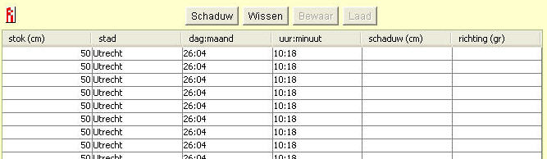

Een aantal kolommen is al ingevuld, maar je kunt veranderen wat er al staat.
Let op, als je 12 uur wilt invullen is het niet genoeg om ’12’ te typen en dan een return te geven; je moet ook hier een dubbele punt typen en dan minuten invullen.
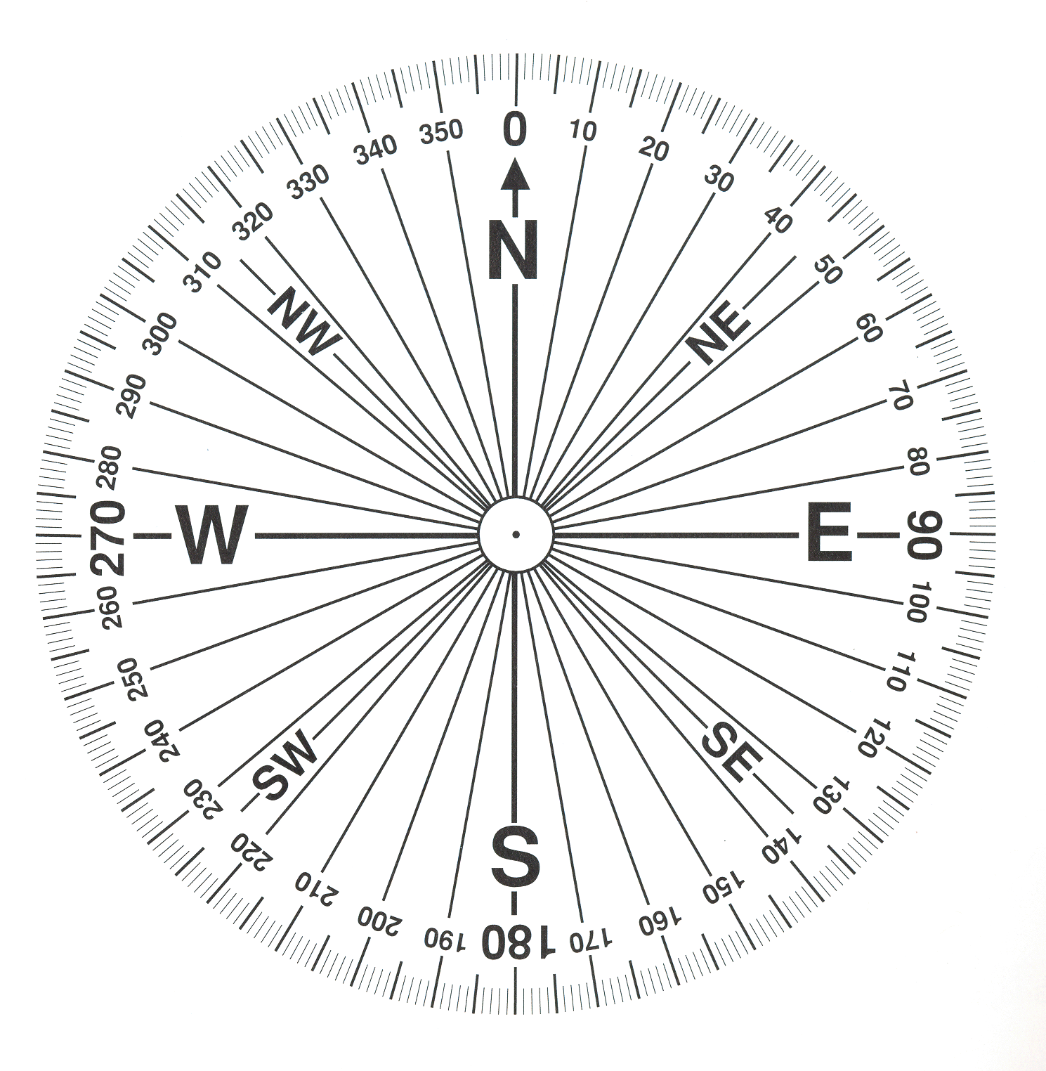
- De lengte van de stok. Als je een andere lengte invult vraagt de computer of je dat getal op alle regels wilt zetten. Meestal wil je dat, want dan zie je de schaduw van dezelfde stok. Als je de schaduw van twee stokken hebt gemeten kun je het beste de gegevens op twee verschillende computers invoeren.
- De plaats op aarde. Voor plaatsen in Nederland moet je Utrecht invullen.
- De datum. 21 juni vul je in als ’21:06’.
- De tijd. Let op, typ 12:00 en niet alleen maar 12!
- De lengte van de schaduw in centimeters.
- De richting van de schaduw moet je invullen in graden. Op het plaatje kun je zien dat oost 90 graden is, zuid 180, west 270.
Let op: voor precies noord moet je op het computerprogramma 0 invullen.

Wanneer je op de knop ‘schaduw’ klikt zie je een plaatje van de stok, met de metingen die je hebt ingevoerd.

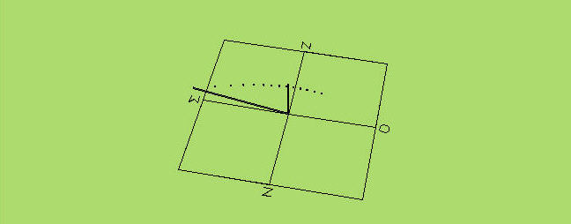

Als je op de knop ‘haringen ‘ klikt zie je het eindpunt van alle schaduwen. Als je stok op een grasveld stond heb je misschien tentharingen gebruikt om de schaduwen te meten.
Onder het plaatje staan de gegevens die horen bij de schaduw die je ziet. Je kunt die gegevens daar veranderen, dan wordt ook de regel van de tabel veranderd.
Met de scroll-knop kun je de schaduw laten bewegen. Je ziet hoe de schaduw verandert in de loop van de dag.

Simulatie
http://www.fi.uu.nl/toepassingen/03167/simulatie.html
Dit programma werkt bijna hetzelfde als het programma voor de eigen metingen. Je kunt nu alleen de laatste twee kolommen - lengte en richting - niet invullen, want dat doet de computer voor je.
Je moet wel eerst een serie tijdstippen kiezen, want de computer zet op alle regels hetzelfde tijdstip.

Met het programma kun je bijvoorbeeld onderzoeken:
- Of de gegevens van je eigen experiment kloppen met wat volgens de computer de lengte en richting van de schaduwen zou moeten zijn.
- Of het verschil maakt als je het experiment op een andere dag gedaan zou hebben. Probeer eens wat er gebeurt als je een datum kiest in een ander seizoen, bijvoorbeeld de winter.
- Of het verschil maakt als je het experiment zou doen op een andere plek op de aarde. Voor het gemak hebben we al wat plaatsen gekozen. Singapore ligt bijna op de evenaar.

